

**中四·心语**

• **DAILY LIFEmmexport1594010006013**



↓↓↓

**/2025/3/13**

我们的主题——《你快乐，我快乐》

mmexport1594010011544

** 01 来园情况 **

1.来园人数：今日是周四，雨天。今天所有的幼儿都来幼儿园，继续保持哦！

2.来园情绪：来园的小朋友们能自己带好物品来园，所有幼儿情绪良好。

3.来园情况：我们刚换了签到方式，很多幼儿还没有适应，需要提醒。班级95％都能认识自己的姓，并且能主动签到。

**重点观察记录**

|  |  |  |  |  |  |
| --- | --- | --- | --- | --- | --- |
| **序号** | **姓名** | **主动签到（⭐主动签到△需要提醒）** | **序号** | **姓名** | **主动签到（⭐主动签到△需要提醒）** |
| **1** | **张梓祎** | **△需要提醒** | **14** | **徐燃** | **△** |
| **2** | **丁秋铭** | **⭐** | **15** | **郭静悠** | **⭐** |
| **3** | **吴燚** | **⭐** | **16** | **夏一心** | **⭐** |
| **4** | **梁佳硕** | **⭐** | **17** | **殷颂惜** | **⭐** |
| **5** | **金文哲** | **⭐** | **18** | **顾语汐** | **⭐** |
| **6** | **刘郑勋** | **⭐** | **19** | **卢兰熙** | **来的比较晚** |
| **7** | **张铭昊** | **⭐** | **20** | **易筱曦** | **⭐** |
| **8** | **熊梓轩** | **⭐** | **21** | **王婉苏** | **⭐** |
| **9** | **程诺** | **⭐** | **22** | **徐旻玥** | **⭐** |
| **10** | **孙思淼** | **⭐** | **23** | **汪雪婷** | **⭐** |
| **11** | **官同羽** | **⭐** | **24** | **张竹青** | **⭐** |
| **12** | **褚浩宸** | **⭐** | **25** | **蔡娅宁** | **⭐** |
| **13** | **赵奕承** | **⭐** |  |  |  |

mmexport1590938236088 02区域游戏mmexport1590938236088

|  |  |  |
| --- | --- | --- |
| C:/Users/Lenovo/Desktop/中四班班级动态/IMG_20250306_083813.jpgIMG_20250306_083813 | C:/Users/Lenovo/Desktop/中四班班级动态/IMG_20250306_083826.jpgIMG_20250306_083826 | C:/Users/Lenovo/Desktop/中四班班级动态/IMG_20250306_083923.jpgIMG_20250306_083923 |
| 益智区中金文哲和丁秋铭选择的玩具是：蛇形棋。两个人在游戏过程中，双方一方拿红棋、一方拿蓝棋。但是从起点到终点，两个人使用时时间比较快，两个人觉得有点太简单。后来两个人商量可以走到红色的格子以后可以后退一步（但其实不太可行，教师并没有介入）。两人尝试一下后，发现这个方案好像不太可行。两个人又改变方式，可以到蛇头的时候跳到后面的位置。 | 张竹青在桌面建构中，搭建一座公主的城堡，昨天完成了主体的两座房子，今天开始修补细节部分。今天在城堡上，搭建了一座小风车装饰城堡。在游戏的过程中，她很专注与自己的作品，在过程中遇到问题，也能及时去观察成品，尝试自己解决问题。分享交流中，同伴也给她提出了一些问题，是不是这座城堡比较小，可以多搭几层。 | 今天赵弈承和刘振勋在万能工匠区中，继续自己的飞机搭建完成。昨天分享交流中，两边机翼的位置并不太牢固，还需要后期再次去完善的。今天能继续自己的游戏。在整个游戏过程中：赵弈承是负责拿取材料的小帮手，刘振勋是主负责搭建的工程师。两个人在搭建机翼的时候，能主动和同伴商量自己的发现和问题，在游戏中分工也比较合理。搭建时发现问题并且能尝试自己解决。 |
| C:/Users/Lenovo/Desktop/中四班班级动态/IMG_20250306_084007.jpgIMG_20250306_084007 | C:/Users/Lenovo/Desktop/中四班班级动态/IMG_20250306_084439.jpgIMG_20250306_084439 | C:/Users/Lenovo/Desktop/中四班班级动态/IMG_20250306_083907.jpgIMG_20250306_083907 |
| 美工区中的幼儿有：程诺、殷颂惜、张铭昊、官同羽、王婉苏。今天夏一心是玩的黏土，一开始想做小花的，但是发现做了之后没有地方展示，所以后期我们把美工区的大树空出来，可以让幼儿制作小花装饰。官同羽和张铭昊利用毛茛做小蝴蝶（昨天延时班已经学习过了），一开始两个幼儿并不太记得步骤，后来经过同伴的提醒，终于做出了成品。其他三个小朋友在完成自己的美术绘画作品。 | 自然材料区中：梁佳硕和褚浩宸一起游戏。一开始进入区域后，两个人并没有把柜子拉开，而是直接就铺毯子。通过我的提醒和帮助，两个人调整好了柜子的位置，并且开始游戏。两位幼儿一个负责拿框子、一个负责搭建作品。游戏过程中有商有量的合作，并且在搭建到一半后，两个人有一点意见的分歧，后来自我解决了。 | 今天三位幼儿：孙思淼、汪雪婷、熊梓轩玩科探区中的游戏：七大行星的游戏。今天是熊梓轩和汪雪婷进入科探区时，并一没有找到这个材料的游戏方法，后来孙思淼加入游戏后，再经过同伴之间的引导和自己慢慢摸索，知道摆放的位置。后期有在箩筐的反面玩起来了旋转游戏。但是在游戏中，孩子们发现箩筐的底部很软，影响星球的转动。后期我们还是要给幼儿适宜的支架环境。 |

mmexport1590938236088 03户外活动mmexport1590938236088

**户内：你好，小仓鼠**

《3—6岁儿童学习与发展指南》指出：“幼儿的学习是以直接经验为基础，在游戏和日常生活中进行的”。游戏是孩子的工作，当我们把游戏的主动权还给孩子以后，他们会玩出新的花样、新的水平。孩子们今天的游戏以滚筒为主要探索材料，在不断探究、尝试中，他们的表现让我惊叹不已。有的在滚筒里面玩打地鼠游戏，有的在玩转山洞游戏，内容丰富有趣。

爱玩、爱探索是幼儿的天性。基于幼儿发展的需要，幼儿园在大厅区有一些各种颜色的“滚筒”。滚筒是一种结构简单、功能多元、操作性强的低结构材料，有钻、滚等多种玩法，不仅可以帮助幼儿增强动作的协调性和身体的平衡性，还能培养幼儿克服困难、勇于挑战的良好品质。

|  |  |  |
| --- | --- | --- |
| C:/Users/Lenovo/Desktop/中四班班级动态/37274F6E679CDA8A03C2A6E9FC54AED9.jpg37274F6E679CDA8A03C2A6E9FC54AED9 | C:/Users/Lenovo/Desktop/中四班班级动态/BB740E06A5FE69F9586D87425C1C1C47.jpgBB740E06A5FE69F9586D87425C1C1C47 | C:/Users/Lenovo/Desktop/中四班班级动态/F7E85E42AADFCE3CFA6C9C551F9CFA81.jpgF7E85E42AADFCE3CFA6C9C551F9CFA81 |

mmexport1590938236088 04集体活动mmexport1590938236088

**社会：我会文明用语**

文明用语很多，如 ：“请”、 “谢谢”、“对不起” 、“再见”、“不客气”等，再如初次见面说的：“您好，请问有什么能帮到您的呢”、“您好，请问您有什么需要”、“您好，请问您找哪位”等，文明渗透在我们生活中的点点滴滴，会说文明用语是我们生活中最基本的文明行为。本次活动主要引导孩子在说说、议议中学会正确使用礼貌用语。

中班幼儿的文明意识也在逐步增强，在集体生活中，他们与人相处时表现得更有礼貌了，知道同伴间要文明相处，会主动说“谢谢”、“对不起”等，但在实际生活中仍有一部分幼儿不能将文明行为落实于行动。

|  |  |  |
| --- | --- | --- |
| C:/Users/Lenovo/Desktop/中四班班级动态/IMG_20250312_103821.jpgIMG_20250312_103821 | C:/Users/Lenovo/Desktop/中四班班级动态/IMG_20250312_103840.jpgIMG_20250312_103840 | C:/Users/Lenovo/Desktop/中四班班级动态/IMG_20250312_104114.jpgIMG_20250312_104114 |

mmexport1590938236088 05生活活动mmexport1590938236088

1.午餐/点心情况

今日午餐：麦片饭、西兰花炒虾仁、炒菠菜、番茄鸡蛋汤。大部分幼儿今天吃饭的速度还是比较快的，20分钟之后91％的幼儿都已经吃完了。今天的菜孩子还是比较喜欢吃的，大部分幼儿的速度比较快。

幼儿经过上学期的家园配合，在幼儿园已经都能尝试用筷子进餐了。前期经过教师的沟通和引导，幼儿也能尝试自己收拾好桌面。保持桌面整洁。 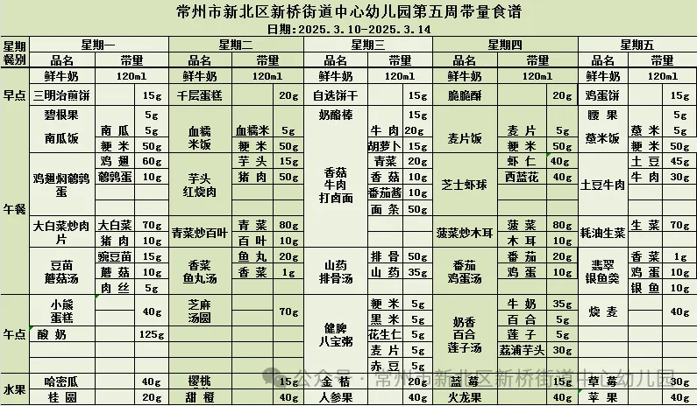 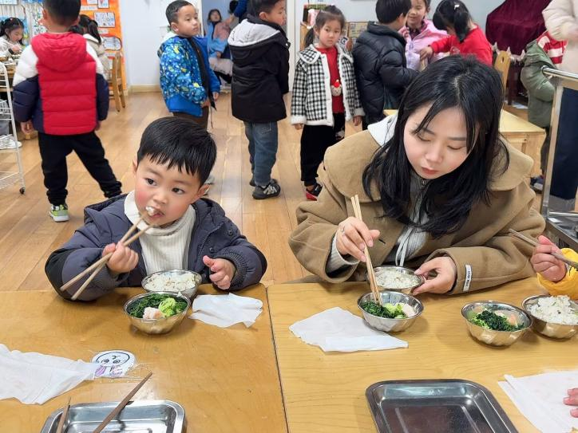

2.午睡情况

1.今天所有的幼儿能够在1:00前入睡。部分幼儿的睡姿需要提醒趴着睡、被子盖到了鼻子（熊、官、殷、孙）。有的孩子出汗比较多，在巡视过程中还需要给孩子适当增减被子。在脱衣服之前还是要关注幼儿的穿脱衣，提醒幼儿尽量穿一件衣服睡觉。

2.个别幼儿比较难入睡，需要教师多多关注。（丁、张、徐、孙）

** 05温馨提示 **

★**1.孩子来园时，尽量给孩子穿宽松的衣服、鞋子，并检查自己的孩子是否携带危险物品如：如扣子、刀子、小球等，以确保孩子的安全。**

**★2.天气渐冷，所有幼儿都穿着外套来园。家长在家可以告知幼儿，运动的时候如有出汗可以及时脱衣。**

**★3.最近的天气早晚温差比较大，可以多给幼儿喝水，预防感冒。如果幼儿有何不适，要及时与教师联系，以免交叉感染。**

**谢谢大家的支持与配合！**

**—END—**

在一起的点滴都值得记录

**mmexport1591077507835**